内部资料
请勿外传

鸠江法院“江淮风暴”执行专项简报
（第14期）

二〇一八年九月二十九日

【执行在线】
公安协查再发力，“失联老赖”终落网
下班再鏖战四小时，促使“老赖”终履行
※※※※※※※※※※※※※※※※※※※※※※※※※

【执行在线】

公安协查再发力，“失联老赖”终落网

自“江淮风暴”执行攻坚战以来，我院坚持强化执行措施，进一步压缩失信被执行人的生存空间。通过与公安建立联动机制不断向“老赖”亮剑，让其无所遁形。日前，我院执行干警在弋江派出所民警的帮助下，再次成功将一名“失联”已久的“老赖”聊某控制。
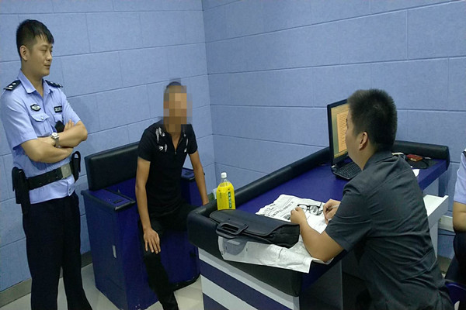聊某为一民间借贷纠纷案件的当事人，其2015年向刘某借款，后双方发生纠纷诉至法院。该案经法院调解后，聊某与刘某达成和解协议，同意分期支付所借的10000元。但是，之后其始终未按照协议约定支付相应款项，无奈之下，刘某于2016年向法院申请强制执行。可是，作为被执行人的聊某却和法院执行干警玩起了“躲猫猫”的游戏，执行干警采取电话联系、实地查找等多种方式查找，却始终没有聊某的踪迹，聊某成了“失联老赖”，使得该案的执行陷入了僵局。
功夫不负有心人，案件在法院与公安建立联动机制后迎来了转机。我院将执行案件中的“失联老赖”信息抄送至公安部门，请求其进行协查。终于，失踪两年的聊某被弋江派出所协查控制。于是，我院执行局立即派遣执行员钱园丽、法警宗伟、尚伟和驾驶员钟楠前往派出所办理交接手续。
当执行干警来到派出所，见到了这“失联”两年多的聊某，其脸上已没有了之前多番躲避执行的得意，而是耷拉着脑袋一言不发。执行法官针对聊某的情况，耐心地向其释法明理，告知其应承担的履行法律文书中确定的义务，如果一再躲避执行，必然会受到法律的制裁。在这一过程中，聊某也逐渐认识到自己的错误，主动联系家人进行筹款，立即将执行款项通过微信转至法院。至此，一件跨度两年的执行积案得以成功执结。
（研究室 管静宇）

下班再鏖战四小时，促使“老赖”终履行

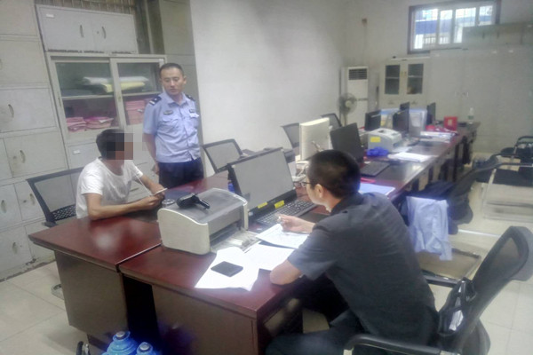经过一天的紧张忙碌，临近下班，执行局内迎来了短暂的宁静。此时，一阵急促的电话铃声忽然响起，打破了沉寂。电话那边是繁昌县城关镇派出所，民警告知执行法官前期报送协查的案件被执行人方某已经在其辖区内被控制，请法院派遣人员前去交接。得到这一消息，执行局决定立即派遣执行员、法警前往。
此时，经历了一整天的辛勤工作，正准备下班的执行员鲍亚东、法警大队长陈磊、王明嘉、驾驶员乐荣刚，突然接到了执行局领导的紧急通知，二话不说迅速进入工作状态，立刻赶往繁昌县城关镇派出所。
6点多，执行干警来到派出所，见到了已被控制的被执行人方某。当即，执行法官告知方某作为一买卖合同纠纷案件中的担保人，对于案件中被告的9万余元的欠款应承担连带保证责任，应履行法律文书中确定的义务。可是，方某却始终表示自己现在没有能力还款，对于案件中的欠款无法履行。面对这一情况，执行法官决定先将方某带回法院。
在法院内，执行法官继续向方某释法明理，并告知其如果继续不履行还款义务，将对其采取拘留措施。时间一分一秒的过去，时针由7点转向了9点。在长时间的沟通下，被执行人方某的态度逐渐转变，表示愿意先归还部分欠款，联系其家人通过现金以及微信转账的方式将4万元交至法院。并签订还款承诺书，承诺于年底将剩余款项全部还清。
至此，到晚上10点，本案通过执行干警4个多小时的不懈努力得以顺利执结。
（研究室 管静宇）

━━━━━━━━━━━━━━━━━━━━━━━━━━━━━━
报：市中院胡敏院长、市中院张晓黎局长、区委书记茆斌、区人大主任黄平、区委副书记、区长方忠、区政协主席张再保、区委副书记曹洁
送：区委政法委
━━━━━━━━━━━━━━━━━━━━━━━━━━━━
本期编校：管静宇 （共印4份）

